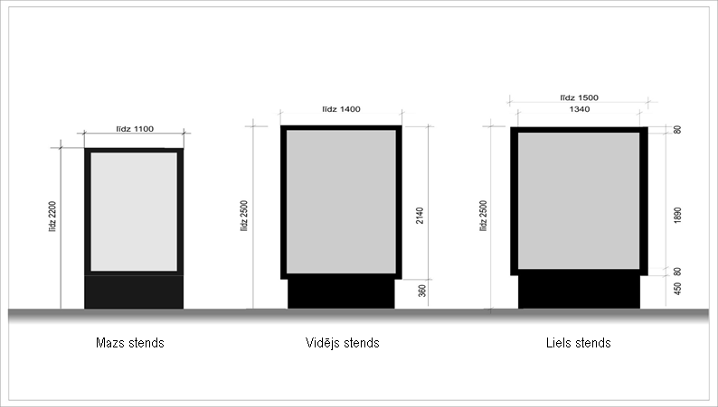
Krāsas ziņā reklāmas stendi, t.i., Reklāmas objekti, nedrīkst dominēt pilsētvidē.
Reklāmas objekti var būt šādos toņos: RAL 7013; 7009; 7011; 7010; 7039.
Reklāmas objektos uz laiku var tikt pievienotas viedpilsētas risinājumu iekārtas, ja pirms tam ar Nomnieku ir panākta vienošanas par šādu iekārtu montāžu, uzturēšanu un demontāžu

